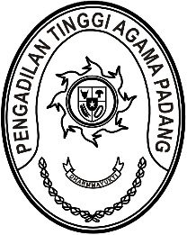
PENGADILAN TINGGI AGAMA PADANG
Jl. By Pass KM 24 Anak Air, Telp. (0751) 7054806, Fax. (0751) 40537
Homepage : www.pta-padang.go.id, e-mail : admin@pta-padang.go.id

PADANG - 25171

Nomor : W3-A/2743/OT.00/10/2021 18 Oktober 2021
Lampiran : -
Perihal : Pendampingan dan Pembekalan WBK dan WBBM

Yth. Ketua Pengadilan Agama
Se Sumatera Barat

Dalam rangka Pendampingan dan Pembekalan Wilayah Bebas Korupsi (WBK) dan Wilayah Birokrasi Bersih dan Melayani (WBBM) Pada Empat Lingkungan Peradilan Agama oleh Mahkamah Agung RI, untuk itu diminta kepada Saudara beserta Wakil Ketua, Hakim Panitera dan Sekretaris untuk mengikuti acara dimaksud yang akan diselengarakan secara daring pada:

Hari/Tanggal : Senin/ 18 Oktober 2021
Waktu : 16.00 WIB s.d. Selesai
Tempat : Secara daring dari Media Center masing-masing
menggunakan aplikasi Zoom dengan:
Meeting ID : 913 1101 6553
Passcode : WBKWBBM

Demikian disampaikan dan terima kasih.

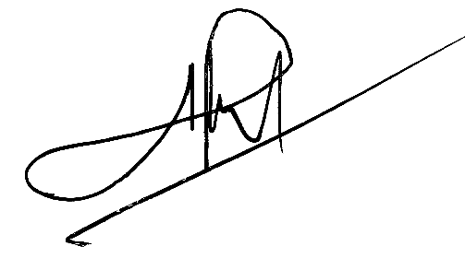
Wassalam,
Wakil Ketua,

Abd. Hakim

Tembusan:
Ketua Pengadilan Tinggi Agama Padang (sebagai laporan)

